Asignatura: Matemática. Cuarto Básico

Profesora: Anita Martínez Ambiado.

Unidad 1: Matemática en el día a día.

Lección 1: Números hasta el 10.000 – Guía 1

Nombre: _____________________________________________________________________

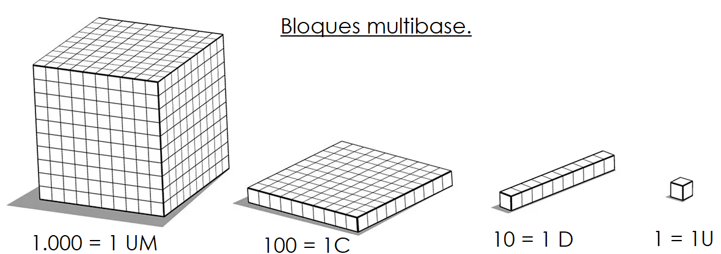**Recuerda trabajar las páginas 22 al 31 del libro de estudiantes y del libro de ejercicios pág. 10 – 13 -14**

**Actividad 1:** Escribe la cifra que reprendan los bloques multibase.

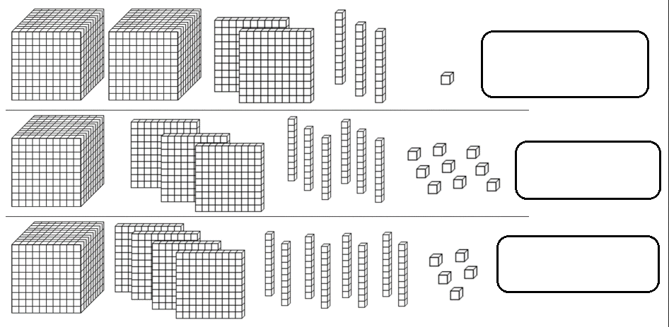

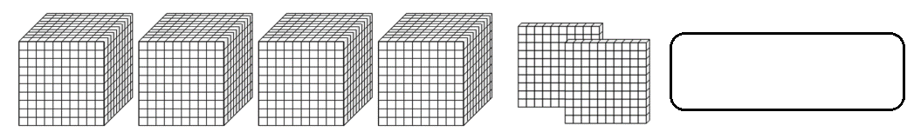

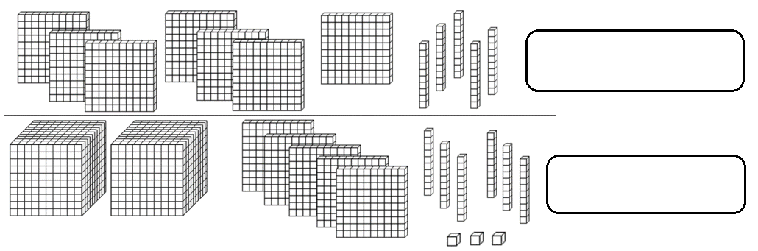

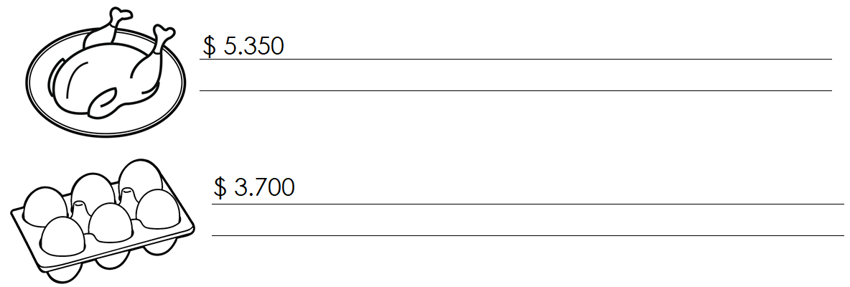**Actividad 2:** Escribe con palabras el valor de cada producto que la mamá de Dominga ha comprado en el negocio del barrio.

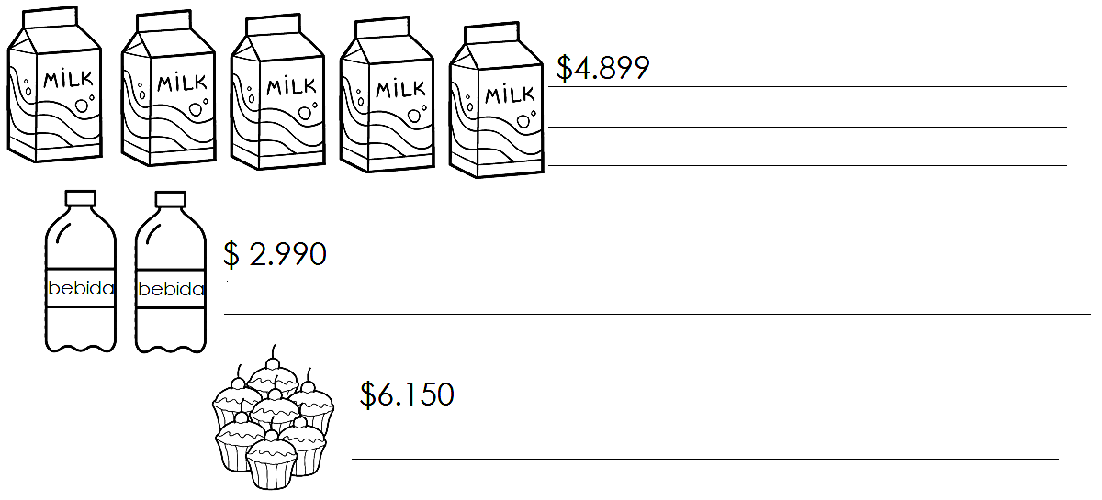

**Actividad 3:** Pinta de igual color el recuadro y el pajarito que contengan el mismo número.

|  |  |  |
| --- | --- | --- |
| ocho mil cien | seis mil seiscientos sesenta y siete | mil cincuenta |
| siete mil setecientos cuarenta | cuatro mil novecientos noventa | setecientos cuarenta |
| quinientos | seiscientos setenta y seis | nueve mil diez |

**Actividad 4:** Mi abuelita pondrá a la venta algunos dulces que ella sabe hacer. Me ofrecí a escribir el cartel de precios pero necesito de tu ayuda. ¿Me ayudas?

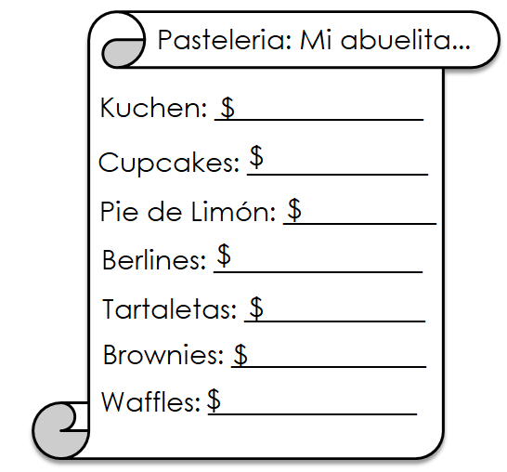

**Lista de Precios:**

* **Kuchen:** cuatro mil seiscientos treinta.
* **Cupcakes:** mil doscientos veinticinco.
* **Pie de limón:** seis mil ochocientos cuarenta.
* **Berlines:** setecientos setenta y dos.
* **Tartaletas:** ocho mil seiscientos noventa.
* **Brownies:** novecientos noventa y seis.
* **Waffles:** dos mil trescientos.

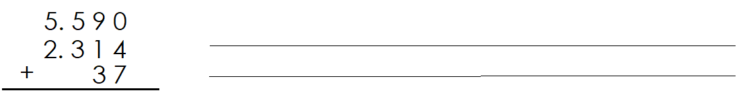**Desafío 1:** Resuelve las siguientes adiciones y sustracciones con reserva. Luego escribe el resultado en palabras.

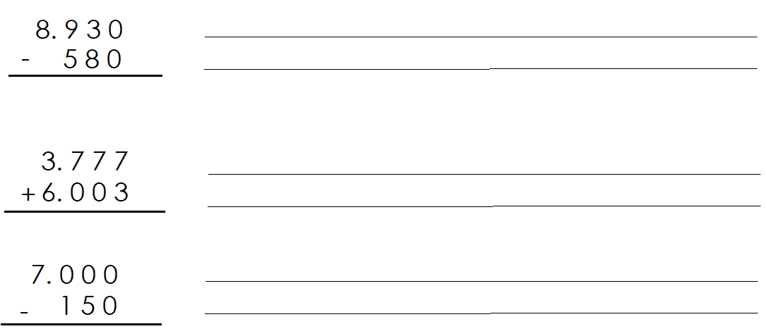

**Desafío 2:** Lee y resuelve los siguientes problemas.

a.- Mi mamá lleva en su monedero $ 8.985. En la farmacia gasto $ 4.023 y en verdulería $2.330. ¿Con cuánto dinero habrá quedado mamá después de las compras.

|  |  |
| --- | --- |
| **Escribo datos** | **Resuelvo** |
| **.** |  |
| **Responde:** | |

a.- Mi papá tenía $5.499 y mamá le prestó $ 3.999. ¿Con cuánto dinero fue papá al centro?

|  |  |
| --- | --- |
| **Escribo datos** | **Resuelvo** |
|  |  |
| **Responde:** | |